**Escuela Normal de Educación Preescolar**



**TERCER GRADO**

**Dra. Gloria Elizabeth Martínez Rivera**

**Alumna: Aneth Giselle Saavedra Salais**

**Grupo: 3°B Número de lista: 17**

**UNIDAD DOS**

**TUTORÍA**

|  |  |
| --- | --- |
| **Tema** | **Historias exitosas** |
|  | Que los estudiantes, a este momento de su formación profesional identifiquen historias de éxito de otros estudiantes, en correspondencia a los logros obtenidos en cada una de las líneas de acción cursadas en cada uno de los semestres cursados, para la conformación de analizarlas y valorar las consecuencias positivas de su logro. |
| **Actividad** | Elegir la historia de un personaje que ha dejado impacto en tu vida o en la sociedad para mejorar las acciones educativas o formativas de las personas. Puedes elegir a un maestro, compañera de grupo, activista social, etc. |
| **Rúbrica** | Redactar la historia y que conocimiento de dejo de manera personal y trasladar la información a documento Word en donde puedas colocar la portada el contenido y la conclusión de la actividad |
|  | 21 de junio del 2021. |

**MADRE TERESA DE CALCUTA**

La Madre Teresa de Calcuta, nacida como Agnes Gonxha Bojaxhiu (Skopje, el 26 de agosto de 1910, y falleció el 5 de septiembre de 1997 en Calcuta, india). Fue una religiosa católica albanesa célebre por su labor humanitaria en la India.

Vestida con un sari blanco con bordes azules, junto con sus hermanas de las Misioneras de la Caridad se convirtió en un símbolo de solidaridad por el mundo. Teresa de Calcuta era una ciudadana india nacida en Albania que cumplió con su fe católica para servir a las personas más desfavorecidas. De una gran empatía y un compromiso y una fe inquebrantables desde joven, les dio la espalda a los placeres mundanos y se centró en servir a los pobres desde que tenía 18 años.

Tras años como maestra, cambió su curso de vida por completo, convirtiéndola en lo que es conocida hoy. Fundadora de las Misioneras de la Caridad, con sus habilidades de organización y gestión, desarrolló una organización internacional que tenía como objetivo ayudar a los más olvidados de la sociedad. Por su contribución a la humanidad, fue honrada con el Premio Nobel de la Paz en 1979. Y fue canonizada por el Papa Francisco el 4 de septiembre de 2016.

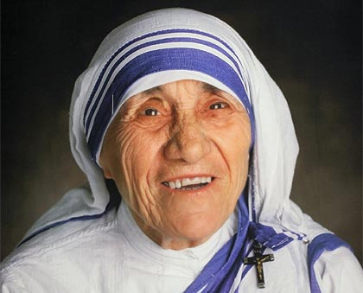

**CONCLUSIÓN**

La historia de la Madre Teresa de Calcuta la conocí cuando era adolescente, por mi mamá, quien fue la que me la contó. Se me hizo una historia de mucha valentía, solidaridad y empatía hacia con los demás. Hoy en día es una inspiración para mi dentro de mi carrera, dentro de las prácticas profesionales me he llevado varios aprendizajes, uno de ellos es que sin la comunicación y disposición de todos los involucrados no se puede avanzar ni hacer nada. Los padres de familia en estos momentos son una parte esencial para poder avanzar con los alumnos en casa y también poder trabajar con ellos dentro de las sesiones en línea.

Adaptarme a nuevas formas de trabajo y tener la empatía para entender las situaciones de cada una de las familias de los alumnos, me ha ayudado a tener paciencia y muchas ganas de hacer las cosas lo mejor que pueda, agotar todos los recursos con los que se cuenten y poder aportar al aprendizaje de los alumnos.